Vì teams không cho nộp file sử dụng ngôn ngữ nodejs nên em chuyển code qua file txt và nộp file txt ạ. Em để link github để thầy có thể tiện theo dõi ạ.

https://github.com/toantang/iot_20212

1. Các trường field1, field2 được đóng gói trong url (urlencoded):

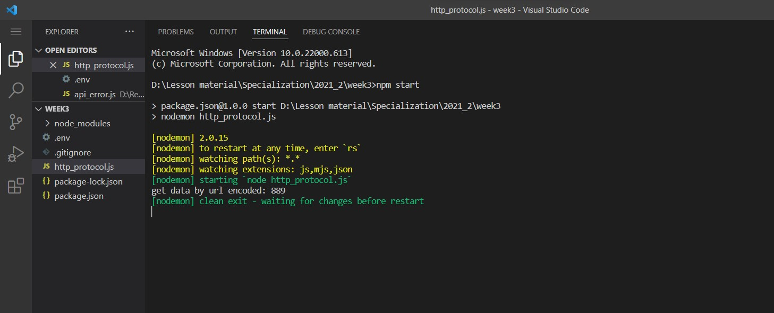

1. Các trường field1, field2 được đóng gói trong body request bằng json.

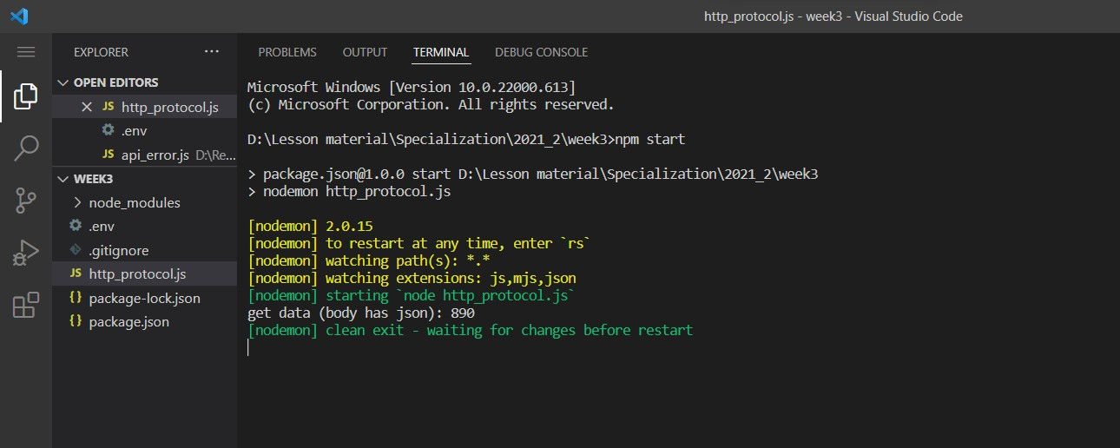

1. Thực hiện request lấy dữ liệu từ Channel 1529099:

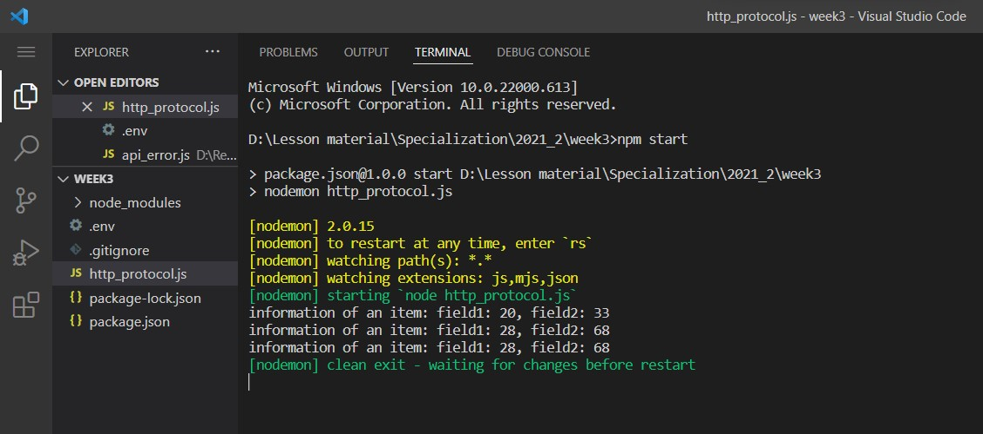

1. Source code:

